INÍCIO:

MATEMÁTICA E CULINÁRIA
COOKIE DE BANANA, AVEIA E CHOCOLATE

INGREDIENTES:
- 2 BANANAS AMASSADAS
- 1 XÍCARA DE CHÁ (200g) DE AVEIA EM FLOCOS
- 3 COLHERES DE SOPA DE MEL
- 2 COLHERES DE SOPA DE ÓLEO DE COCO
- 50G DE CHOCOLATE PICADO + 30G PARA FINALIZAR

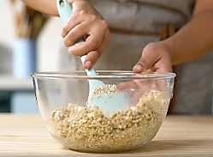
COMO FAZER:
1.EM UMA TIGELA MISTURAR A BANANA, A AVEIA, MEL E ÓLEO DE COCO.

2.DEIXAR DESCANSANDO DURANTE 10 MINUTOS PARA A AVEIA ABSORVER OS LÍQUIDOS

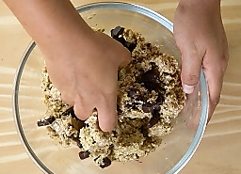
3.JUNTAR O CHOCOLATE PICADO, DEIXANDO ALGUNS RESERVADOS PARA COLOCAR NO TOPO DOS COOKIES.
4.PEGAR A MEDIDA DE UMA COLHER DE SOPA DA MISTURA, FORMAR UMA BOLINHA COM A MÃO E DISPOR EM UMA FORMA UNTADA, DANDO UMA LEVE AMASSADA ATÉ FORMAR UM DISCO.
5.ADICIONAR O RESTANTE DO CHOCOLATE PICADO E LEVAR AO FORNO A 180 GRAUS, DURANTE 20 MINUTOS.

- REESCREVA A RECEITA, COLOCANDO EM CADA INGREDIENTE A QUANTIDADE QUE SERIA PRECISO PARA FAZER 2 RECEITAS DE COOKIES.
________________________________________________________________________________________________________________________________________________________________________________________________________________________________________________________________________________________________________________________________________________________________________________________

- LUÍS DAVI COLOCOU SEUS COOKIES NO FORNO ÁS 14 HORAS. MARQUE NO RELÓGIO A HORA EM QUE O LUIS DAVI COLOCOU SEUS COOKIES NO FORNO.

- A RECEITA PEDE PARA LEVAR OS COOKIES AO FORNO E DEIXÁ-LOS LÁ, POR 20 MINUTOS.
MARQUE NO RELÓGIO, O HORÁRIO QUE O LUÍS DAVI, DEVERÁ RETIRAR SEUS COOKIES DO FORNO.

